Исследовательская краеведческая работа посвященная
229-летию со дня рождения С.Т.Аксакова.
Жизнь и творчество Сергея Тимофеевича Аксакова

Содержание
Введение……………………………………………………………………………...3
Цель и задачи исследования проекта…………………………………………….....4
Сергей Тимофеевич Аксаков………………………………………………………..5
1.Жизнь и творчество Сергея Тимофеевича Аксакова……………………………5
2.Тема природы в творчестве С.Т.Аксакова……………………………………….6
3.Музей Аксаковых в селе Надеждино…………………………………………..7-9
4.Аксаковские чтения………………………………………………………………10
5.Лауреаты премий имени С.Т.Аксакова…………………………………………11
Достопримечательности, связанные с именем Аксакова…………………….12-13
Заключение………………………………………………………………………….14
Список используемой литературы………………………………………………...15
Приложения……………………………………………………………………..16-19

Введение
Наш край славится известными писателями, поэтами, артистами, журналистами. Мое село Аитово – родина татарского поэта-патриота Фатиха Карима, а в Дюсяново земляки чтят память знаменитого дипломата, политика Карима Хакимова.
Имя великого русского писателя Сергея Тимофеевича Аксакова, которое близко и дорого для нас, для жителей Башкортостана, для всей России. Сегодня трудно подсчитать все темы исследования жизни и творчества Сергея Тимофеевича Аксакова. Что он видел в основе здорового и гармоничного бытия? Видел дружную семью. Ведь не случайно одна из главных его книг носит название «Семейная хроника». Он был великим певцом природы. Отношения с природой он тоже считал семейными, и если мы так и не поймем его, с нами может случиться непоправимая беда.
Чудесный край, благословенный,
Хранилище земных богатств…
После посещения музея Аксакова в селе Надеждино Белебеевского района, я решила написать исследовательскую работу по творчеству С.Т.Аксакова. В этом музее мы многое узнали об истории возникновения села, историю рода Аксаковых, предания глубокой старины, увидели мемуарные и экспозиционные материалы.
Цель и задачи исследования проекта
Цель моей исследовательской работы - на основе произведений писателя привить любовь к родному краю, изучить историко-литературные объекты, связанные с жизнью и творчеством нашего земляка, великого русского писателя Сергея Тимофеевича Аксакова.
Я поставила перед собой следующие задачи:
- Понять смысл жизни и творчества С.Т.Аксакова.
- Аксаковский историко-культурный центр "Надеждино" – мемориальный центр села.
- Когда и почему проводятся Аксаковские чтения?
- Кому и за что присвоены звания лауреатов Аксаковских премий?
Гипотеза: чем больше мы узнаем об Аксакове, изучаем его творчество, тем больше не перестаем удивляться его мужеству, высокой нравственности как человека и гениальности как поэта.
Работа написана на основе 3-х типов источников:
- Письменные (статьи из газет, книги, словари)
- Изобразительные (фотографии)
- Электронные (Интернет – сайты)

Сергей Тимофеевич Аксаков
- Жизнь и творчество Сергея Тимофеевича Аксакова
Сергей Тимофеевич Аксаков родился 1 октября 1791 года в городе Уфе. Отец его служил в то время в Уфимском верховном суде. Мать писателя была дочерью крупного уфимского чиновника Зубова. Детские годы Аксакова прошли в Уфе, а после смерти дедушки — в оренбургском поместье отца Ново-Аксаково. Учился Аксаков в Казани, сначала в гимназии, затем в университете. Много лет он провел в своем имении в Башкирии, откуда переехал в Москву, где с середины 1827 года работал цензором в цензурном комитете, а затем инспектором в землемерном училище. Полтора года спустя, когда училище было преобразовано в межевой институт, стал его первым директором. Оставив в 1839 году службу в межевом институте, Аксаков все последние годы своей жизни провел в Москве и в подмосковном имении Абрамцево.
Первые стихи Аксаков начал писать еще в гимназии, позднее переводил пьесы, сочинял водевили. Литературный успех пришел лишь в 1834 году после опубликования рассказа «Буран», в котором писатель с большой художественной силой нарисовал картину страшной метели, разыгравшейся в башкирской степи.
Важным этапом в становлении реализма писателя явилась его замечательная охотничья трилогия: «Записки об уженье рыбы» (1846), «Записки ружейного охотника Оренбургской губернии» (1852) и «Рассказы и воспоминания охотника о разных охотах» (1855),— получившая всеобщее признание критики. С.Т.Аксаков проявил себя как тонкий наблюдатель, проникновенный поэт русской природы. Писатель воспел красивую и щедрую природу Башкирии, этот же мотив звучит в стихах «Послание в деревню», «Вот родина моя!»:
Приветствую тебя, страна благословенна!
Страна обилия и всех земных богатств!
Аксаков соединял в себе опытного рыболова любителя и ученого-натуралиста. Соображение и беспокойство за все окружающее страстная и преданная любовь к родной природе рождалось в повествованиях. Он говорит о радости и счастье человека, ощущающий все богатство земли. О какой бы рыбе, птице или зверьке ни писал Аксаков, он всегда приводит речения крестьян о них: поговорки, пословицы, меткие народные замечания.
Детство и предысторию своей жизни Аксаков полно и точно изобразил в автобиографических произведениях «Семейная хроника» (1856) и «Детские годы Багрова - внука» (1858), в центре повествования показана жизнь Сережи Багрова, написанная на основе воспоминаний и семейных преданий, связи между поколениями. Глазами ребенка писатель мог показать мир семьи в окружении природы. Опираясь на историю трех поколений семьи Багровых, Аксаков воссоздал в них помещичий быт конца 18 века, изображал порочность, жестокость крепостных порядков, но не обличал их. К середине 1840-х годов был известен как литературный и театральный критик. Общительный, отзывчивый увлеченный литературой и театром С.Т.Аксаков привлекал к себе писателей, ученых, актеров, музыкантов. Он дружил с писателями-классиками Державиным, Пушкиным, Гоголем, Тургеневым, Погодиным, Белинским, Шевченко, Л.Толстым.
Семья Аксаковых... В этой семье никогда не существовало проблемы «отцов и детей». Удивительно добрая и теплая была атмосфера этой семьи, крепкой, с родовыми и национальными традициями. К детям в ней относились с таким же уважением и серьезностью, как и к взрослым. Это была настоящая, большая, дружная семья.
Сыновья С.Т.Аксакова Константин Сергеевич и Иван Сергеевич были высокообразованными людьми, видными публицистами и критиками, они унаследовали от отца горячую любовь к русской культуре, изучали отечественную историю, выступали за отмену крепостного права. Иван Сергеевич известен и как поэт.
Произведения С.Т.Аксакова и сейчас живут среди лучших созданий известных писателей. Высказывания великих писателей о нем – это лучшая оценка его жизни и творчества:
«Никто из русских писателей не умеет описывать природу такими сильными, свежими красками, как Аксаков» (Н.В.Гоголь).
«Художественные достоинства произведений Аксакова были так ярки, что обратили внимание многих на нравственные качества самого автора» (Добролюбов).
«Заботьтесь о языке: всегда читайте Пушкина, Аксакова, Чехова» (М.Горький)

- Тема природы в творчестве С.Т.Аксакова.
Аксаков родился болезненным ребенком, и мать, заметив, как хорошо действует на него дорога, постоянно ездила с ним из Уфы в ближайшие деревни, на берега красивой реки Демы. Так уже первыми впечатлениями маленького Аксакова была природа:
Весна, весна! Ты прелесть года,
Но не в столичной тесноте.
Весна на Деме, где природа
В первообразной чистоте.
Замечательный писатель, ученый, публицист Сергей Тимофеевич Аксаков все жизнь неразрывными нитями был связан с родной природой. Он стремился постичь ее тайны. Довести до возможно большего числа сограждан, сделанные им открытия. В своих разнообразных охотах – от сбора грибов, ловли бабочек, ужения рыб до промысла крупных хищников – он, прежде всего, наблюдал, подмечал самые характерные особенности растений и животных – места обитания, жилища, пищу и повадки. Впоследствии свои наблюдения Аксаков описал в книгах, проникнутых любовью к родной природе, трепетным к ней отношением. Его произведения, изобилующие интереснейшими фактами, написаны таким доступным и красочным языком, что до сих пор не потеряли свои значения. Они вводят взрослого и ребенка в сокровенную жизнь природы, учат наблюдательности, заставляют вслушаться и в ропот весенних ручьев, и в чистые голоса птиц, почувствовать скрытую жизнь леса, отметить удивительные по всей красоте укромные уголки и широкие просторы нашей родины. Рассказы Аксакова учат любить свою Родину, беречь и защищать ее.
«Все хорошо в природе, но вода – красота всей природы. Вода жива; она бежит или волнуется ветром; она движется и дает жизнь и движение всему ее окружающему…» (С.Т.Аксаков).
Аксаков привлек внимание читателей к тому, что под влиянием загрязнений водоемов в них изменяется видовой состав рыб. Такие же закономерности он отмечал и в отношении грибов. При этом Аксаков подчеркивал, что эти процессы постоянно изменяются, сказываются на хозяйстве человека. Например, состояние степей, их растительность отражается на вкусовых и лечебных качествах кумыса.

- Музей Аксаковых в селе Надеждино
Село Надеждино играет особую роль в летописи рода Аксаковых.
Село Надеждино - родовая вотчина семьи Аксаковых. Еще в 60-х гг. XVIII века муж двоюродной бабушки С.Т.Аксакова - М.М.Куроедов «купил у башкирцев по урочищам примерно более 20 тыс. чернозему...», перевез сюда крепостных крестьян из Симбирской губернии и основал деревню, назвав ее именем своей жены - Надежды. Михаил Максимович Куроедов отстроил здесь каменную церковь и усадебный дом.
После смерти двоюродной бабушки С.Т.Аксакова Н.И.Куроедовой село Надеждино перешло во владение отцу писателя Тимофею Степановичу. В 1821 г. он выделил усадьбу Надеждино Сергею Тимофеевичу для проживания в ней с семьей и под полную хозяйскую опеку.
После смерти Сергея Тимофеевича в 1859 году его имение унаследовал сын Григорий Сергеевич, а с 1892 года «владельцами Надеждинской усадьбы и близлежащих земель признаны наследники потомственного дворянина Г.С.Аксакова - Сергей Григорьевич и девица Ольга Григорьевна Аксаковы».
Ольга была любимой внучкой писателя, ей он посвятил «Детские годы Багрова-внука». Она свято хранила память и весь архив богато одаренной семьи Аксаковых.
Ольга Григорьевна пыталась, как могла, продлить жизнь аксаковской усадьбы в Надеждино и на принадлежавших ей землях за железной дорогой открыла кумысолечебницу для туберкулезных больных. Ныне это санаторий имени С.Т Аксакова.
Церковь во имя Святого великомученика Димитрия Солунского возведена М.М.Куроедовым в 1799 году. При храме в доме, построенном Г.С.Аксаковым, в 1879 году было открыто церковноприходское училище. Церковь действовала до 30-х годов XX века. Затем ее закрыли и отдали под зернохранилище. В 70-х годах склад ликвидировали и здание церкви, оказавшееся бесхозным, постепенно разрушалось.
К 200-летию С.Т.Аксакова Правительством Республики Башкортостан храм был восстановлен. Президентом фонда славянской письменности и культуры В.М.Клыковым церкви была подарена храмовая икона Дм.Солунского, Аксаковским фондом - напрестольное Евангелие XVIII века.
Восстановленный белокаменный храм и воссозданный дом семьи Аксаковых видны издалека. Хочется скорее прийти туда, где отдыхает душа, где остановилось время, и окунуться в историческую эпоху.
Село Надеждино неразрывно связано с именем замечательного русского писателя XIX века Сергея Тимофеевича Аксакова и его сыновей - Ивана и Константина, поэтов, публицистов, общественных деятелей и литераторов, Григория - уфимского губернатора и его дочери Ольги Григорьевны Аксаковой.
28 сентября 2002 года по Указу Президента Республики Башкортостан здесь был открыт Аксаковский историко-культурный центр «Село Надеждино». Основу центра составили Дмитриевский храм и воссозданный усадебный дом писателя, в котором был открыт Музей семьи Аксаковых.
Ныне в Аксаковском историко-культурном центре проводятся традиционные народные праздники Рождество и Масленица, Дни славянской письменности и культуры, Международный Аксаковский праздник.
Важным историко-культурным объектом центра считается Дом-музей семьи Аксаковых. Музей состоит из четырех экспозиционных залов, каждый из которых посвящен решению конкретных просветительских задач.
РОЗОВАЯ ГОСТИНАЯ. (Приложение №2)
Этот зал посвящен XIX веку и показывает восприятие окружающего мира и своего рода глазами юного Сережи. В его семейной истории сплетаются два мощных полюса общественной жизни XVIII века - безграничная власть, доходящая до самодурства в лице М.М.Куроедова, и духовная мощь сильных нравственных натур - созидателей в лице деда Степана Михайловича Аксакова.
Существует красивая легенда, что предок Аксакова в нашей школе, а при крещении названный Симоном, выехал в 1027 году к Великому Князю Ярославу Владимировичу в Киев из Варяжской семьи. Но документально установлено, что пошли Аксаковы от тысяцкого Ивана Каляты, Ивана Аксака (прозванного так за хромоту, ибо «аксак» в переводе с тюркских языков-«хромой»), сына Вельямина, вышедшего из Золотой Орды при хане Узбеке.
СЕМЕЙНАЯ ИДИЛЛИЯ (Приложение №3)
Зал посвящен 20-м годам XIX века. Это небольшая комната, красоту и необычность которой придают высокие окна-двери, выходящие на светлую, уютную террасу.
Сергей Тимофеевич в 1821 г. поселился в Надеждино со своей семьей. Здесь много читали вслух и по памяти, устраивали детские костюмированные праздники. Излюбленным чтением в семье были книги по истории Российского государства, Римской империи, библейских сюжетов.
В этом зале представлены женский столик со старинной шкатулкой для рукоделия, образцы вышивок из дамских альбомов и рамочки с гербариями.
В углу стоит огромное мягкое кресло и уютная скамеечка для ног. Кажется, что Сергей Тимофеевич только поднялся с него и на минутку вышел.
ВОСПОМИНАНИЯ ОБ УСАДЬБЕ (Приложение №4)
Этот зал находится в центре дома и всех экспозиций представляет собой собирательный образ усадьбы.
В экспозиции представлены портреты знаменитых сыновей писателя: Константина и Ивана, большой портрет Сергея Тимофеевича (работы Н.Куприянова). В витринах - книги, научные труды Константина Сергеевича и Ивана Сергеевича.
Иван Сергеевич Аксаков, младший сын писателя, который впоследствии стал известным общественным деятелем, писателем, публицистом, славянофилом, родился в Надеждино в 1823 г. Он был крещен в Дмитриевском храме.
БОЛЬШАЯ ГОСТИНАЯ (Приложение №5)
Зал посвящен среднему сыну писателя Григорию Сергеевичу и внучке Ольге Григорьевне Аксаковым.
После смерти С.Т.Аксакова в 1859 году имение унаследовал сын Григорий Сергеевич. С 1861 по 1867 год он был гражданским губернатором в Уфе.
В 1867 году его назначили губернатором Самары. В 1982 году, после смерти отца Григория Сергеевича, владельцами Надеждинской усадьбы и близ лежащих земель стали Сергей Григорьевич и Ольга Григорьевна.
В этом зале представлены большое количество фотографий потомков аксаковского рода. В центре расположен мебельный гарнитур орехового дерева на 12 предметов, подаренный родственником Аксаковых - В.Ю. Матвеевым.

- Аксаковские чтения
Осень в России - не просто время года. Необыкновенна "унылая пора, очей очарованье", с ней связаны многие лучшие страницы российской культуры и Болдинской А.С.Пушкина. То, что именно осенью и в Башкортостане зародились Аксаковские чтения, обещает войти в наши души как Аксаковская осень, приуроченный ко дню рождения Сергея Тимофеевича Аксакова. Того самого, на чьей волшебной сказке об Аленьком цветочке, "Детских годах Багрова внука", "Семейной хронике" выросло не одно поколение честных, мужественных, порядочных людей.
Традиционно каждый год в сентябре проходит Международный Аксаковский праздник, в котором принимают участие все жители "земли благословенной".
На улице Аксакова разворачивается настоящее народное гуляние. Оформляются импровизированные национальные дворики с традиционной кухней, изделиями декоративно-прикладного искусства. Национальный колорит присутствует в приветственных песнях и угощениях, в народных танцах и простом общении участников с гостями и зрителями. И все сливается в единый Хоровод Дружбы.
Далее действие переходит на территорию усадьбы. Здесь гостей встречают коллективы народного творчества величальными песнями и в сопровождении Настеньки проходят в Дмитриевский храм по импровизированному коридору молодого поколения аксаковцев.
После службы в храме гости проходят в Музей семьи Аксаковых. Участники праздника посещают музыкальный салон и окунаются в сказку "Аленький цветочек".
По традиции гости праздника высаживают деревца липы, туи, каштана, кедра, рябины. И через несколько лет в усадьбе зашумит парк в память о великой семье Аксаковых.
Осень в Белебее много лет одевается в эпитет «Аксаковская» и украшается им. Высокое имя, великая судьба, гениальные произведения… Мероприятия, подготовленные работниками библиотек, имели цель: напомнить нашим пользователям о семейных ценностях на примере «великого семьянина» С.Т.Аксакова, окунуться в особый мир аксаковских книг, познакомиться с шедеврами его творчества. Эти мероприятия содействуют более близкому знакомству с творчеством великих людей, воспитывают чувство гордости за них, оставляют благотворный след в душах наших пользователей. Укрепляют веру в добро, приобщают к прекрасному. Отзывы на мероприятия говорят о достигнутой цели.
- Лауреаты премий имени С.Т.Аксакова
Премия имени Сергея Аксакова была учреждена правительством Башкирии в 1996 году по предложению Международного фонда славянской письменности и культуры, Союза писателей России и Союза писателей Башкирии. Она вручается раз в три года российским писателям, публицистам и литературным критикам за создание высокохудожественных произведений, проникнутых любовью к родной земле, большой вклад в развитие духовно-нравственных традиций российской литературы, патриотическую общественную деятельность. Ее лауреатами стали известные писатели Василий Белов, Валерий Ганичев, Михаил Чванов, Валентин Распутин, Станислав Куняев, Анатолий Генатулин. Цель премии - дальнейшее развитие многонациональной культуры России, укрепление единства её народов.
Вот несколько слов о ее лауреатах, за что получили:
- Василий Белов(1996 год)
«За создание высокохудожественных произведений, проникнутых любовью к родной земле, большой вклад в развитие духовно-нравственных традиций российской литературы, большой вклад в развитие духовно-нравственных традиций российской литературы и многолетнюю патриотическую общественную деятельность».
- Валерий Ганичев(2000 год)
«За цикл исторических произведений и публицистику последних лет, активную общественную деятельность, которая соответствует высоким художественным и духовно-нравственным традициям русской литературы».
- Михаил Чванов (2002 год)
«За большой вклад в развитие духовных и нравственных традиций российской литературы, активную общественную деятельность по возрождению культурного наследия».
- Валентин Распутин(2005 год)
«За создание высокохудожественных произведений, проникнутых любовью к родной земле, большой вклад духовно-нравственных традиций российской литературы и многолетнюю патриотическую общественную деятельность».

- Анатолий Генатулин (2008 год)
«За значительный вклад в развитие современной литературы, сохранение и укрепление единого литературно-эстетического пространства, духовных нравственных традиций многонациональной России, утверждение идеалов к родной земле и ее народам».
- Станислав Куняев(2008 год)
«За значительный вклад в развитие современной литературы, сохранение и укрепление единого литературно-эстетического пространства, духовных и нравственных традиций многонациональной России, утверждение идеалов любви к родной земле и ее народам».

- Достопримечательности, связанные с именем Аксакова
Аксаковский народный дом – так первоначально назывался Башкирский государственный театр оперы и балета. 20 октября 1908 года в связи с 50-летием со дня кончины С.Т.Аксакова уфимский губернатор А.С.Ключарев созывает особое совещание представителей уфимского дворянства, земства, учреждений и печати, принявшие решения о строительстве Аксаковского народного дома. Однако достроить здание помешало начавшаяся первая мировая война. В 1920 году здание достроили. В 1922 году в нем размещался Башкирский театр Драмы, в 1932 - Театр кукол. С 1938 года - Башкирский государственный театр оперы и балета. В связи с 200-летием со дня рождения С.Т.Аксакова возвращено его первоначальное - Аксаковский дом, который объявлен памятником архитектуры. (Приложение №6)
Мемориальный аксаковский знак в Саду имени С.Т.Аксакова указывает место, где некогда был дом Аксаковых и где родился будущий писатель. (Приложение №7).
Дом родителей в голубиной слободке не сохранился. На его месте был разбит Софьин сад – ныне Сад имени С.Т.Аскакова. (Приложение №8).
Улица имени Аксакова в городе Уфе. В 1891 году в канун 100-летнего юбилея со дня рождения С.Т. Аксакова улица Каретная была переименована в Аксаковскую. (Приложение №9).
Дом губернатора. С 1860 года в нем жил сын писателя Григорий Сергеевич Аксаков. Ныне в этом доме располагается Министерство здравоохранения Республики Башкортостан. (Приложение №10).
Музей Аксаковых в селе Надеждино. (Приложение №11).
Санаторий им. С.Т.Аксакова.
В мае 1890 года Ольга Григорьевна Аксакова внучка русского писателя С.Т.Аксакова открыла первую в Башкирии частную кумысолечебницу.
После революции кумысолечебница была национализирована. В 1925 году кумысолечебнице было присвоено имя русского писателя Сергея Тимофеевича Аксакова, и она начала работать как здравница местного значения на 75 коек.
Санатории расположен на территории Белебеевского района республики Башкортостан в 10 км от г. Белебея, рядом со станцией Аксакове.

Заключение
Не умирает природа, не умирают достойные её художники. Изучив литературу по теме исследования, решив поставленные в работе задачи, я прихожу к следующим выводам:
Творчество Аксакова возвышает, делает сильнее и чище, как сейчас возвышают человека эти величественные картины аксаковских мест. Так будем же благодарны и расплатимся за любовь любовью. Дел хватит и нашему поколению. Но я уверена – мы на правильном пути. Возрождение истории – это возрождение духовности нашего народа.
Читая произведения С.Т.Аксакова «Семейная хроника», «Детские годы Багрова-внука», мы с уверенностью можем сказать, что он очень любил свою малую Родину – Башкортостан. Сергей Тимофеевич Аксаков в своих произведениях дал замечательное описание башкирской природы и реалистически отразил быт провинциального русского дворянства 19 века. В них он воспевал очарование земли башкирской, ее угодья, нравы, традиции и быт местных жителей. Особое очарование в его произведениях вызывают те страницы, где он описывает заповедные места родного края: просторы реки Демы, прохладу лесных массивов, журчание горных родников, раздолье степных равнин…Сергей Тимофеевич Аксаков первым затронул проблемы бережного отношения к природному богатству нашего края: истребление лесов, высыхания родников и малых речек. Своими произведениями С.Т.Аксаков учит нас любить свою малую родину, заботиться о ней, беречь и преумножать ее богатства.
Этот удивительный мир природы вокруг села Надеждино мы впервые увидели в прошлом году. (Приложение №12).Мы познакомились с домом-музеем, где был представлен богатый материал семьи Аксаковых. Экспозиционный музей состоит из четырех залов, где собраны предметы и реликвии, имеющие отношение к памяти С.Т.Аксакова, к истории далекой старины этого края.. Все это мы запечатлели и сделали видео-хронику из этих фотографий.
Каждый год осенью в нашей школе, на декаднике русской литературы проводятся Аксаковские чтения. В них мы всем классом принимаем активное участие. Постановка сценария «Аленький цветочек» еще раз нам напомнил наш светлый мир детства..
Прочитанные произведения писателя С.Т.Аксакова уводят меня в прекрасный мир природы, и к тайнам семейного счастья и благополучия. Я надеюсь что и дальше буду изучать творчество С.Т.Аксакова и брать из его произведений для себя нравственные уроки.
Литература
1. Большая советская энциклопедия. Том 1 .-Москве, 1940
2. Башкортостан. Краткая энциклопедия.- Уфа, 1996
3. Большой энциклопедический словарь школьника. – Москва, 1999
- Аксаков С.Т. Собрание сочинений. Том 1. – Москва, 1986
- Аксаков С.Т. Избранные сочинения. - Москва, 1982
- Аксаков С.Т. Семейная хроника. - Уфа. 1983
- Аксаков С.Т. Рассказы о родной природе. – Москва, 1988
- Аксаков С.Т. Детские годы Багрова-внука. Аленький цветочек. Серия «Школа классики» - ученику и учителю. – Москва, 2001
- Аксаков С.Т. Записки ружейного охотника Оренбургской губернии.- Уфа, 1984
- Лобанов М.П. Сергей Тимофеевич Аксаков(Жизнь замечательных людей).- Москва, 1987
- Гудков Г.Ф., Гудкова З.И. С.Т.Аксаков. Семья и окружение. Краеведческие очерки.- Уфа, 1991
- Аксаков И.С. И слово правды. Стихи, пьеса, статьи, очерки.- Уфа, 1986.
- Чванов М.А. Корни и крона. - Уфа, 1991
14 Нигматуллина И.В Старая Уфа. Историко-краеведческий очерк.- Уфа, 2004 15. Войтоловская Э.Л. С. Т. Аксаков в кругу писателей-классиков.- Ленинград, 1982
- . http://aksakov.info/index.php?id=127
- . http://www/roman.bu/r-92136.html
- . http://www.bestreferat.ru/referat-92136.html

Приложения
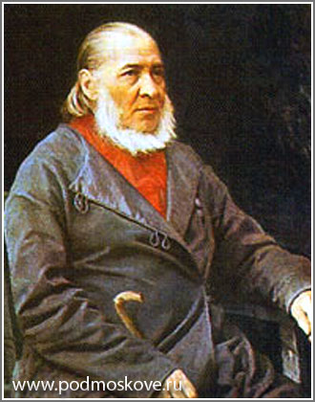
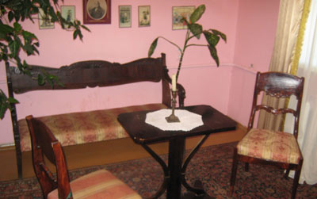

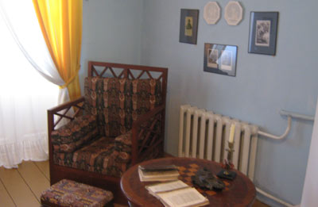
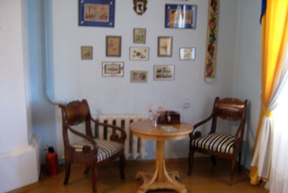
Приложение №1 Приложение №2
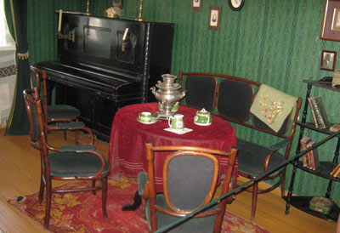
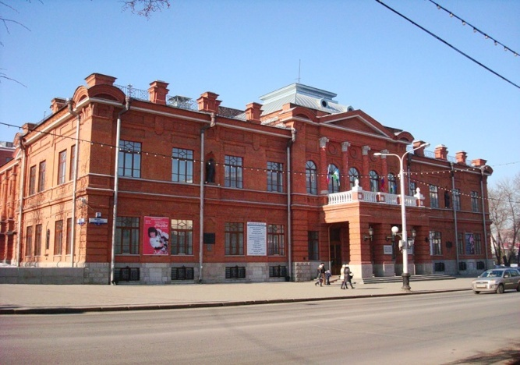
Приложение №3 Приложение №4Приложение
№5 Приложение №6

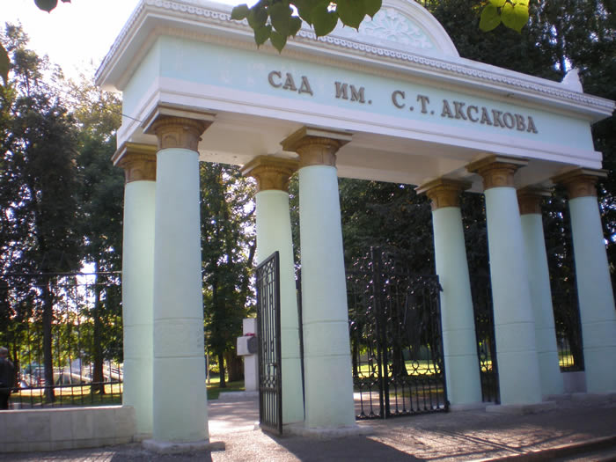
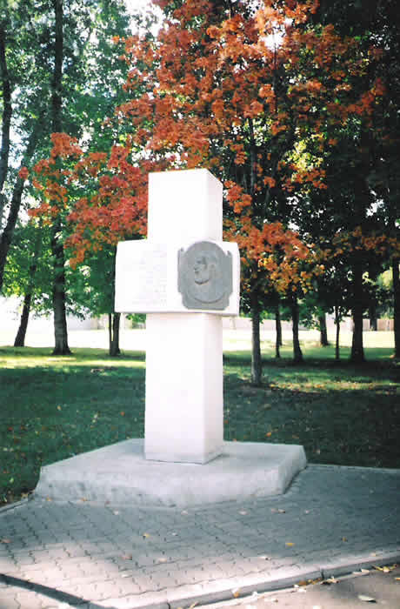

Приложение №7 Приложение №8
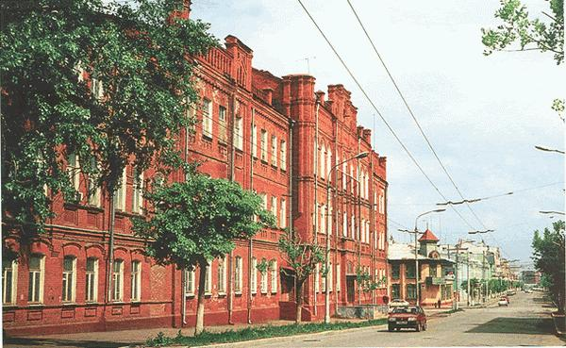
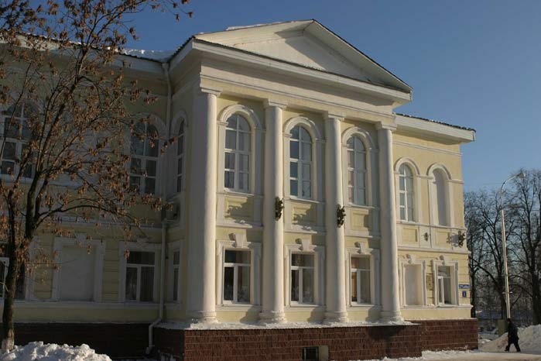
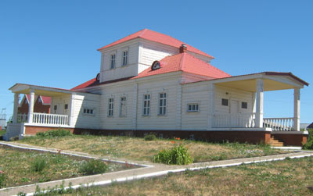
Приложение №9 Приложение №10

Приложение №11

